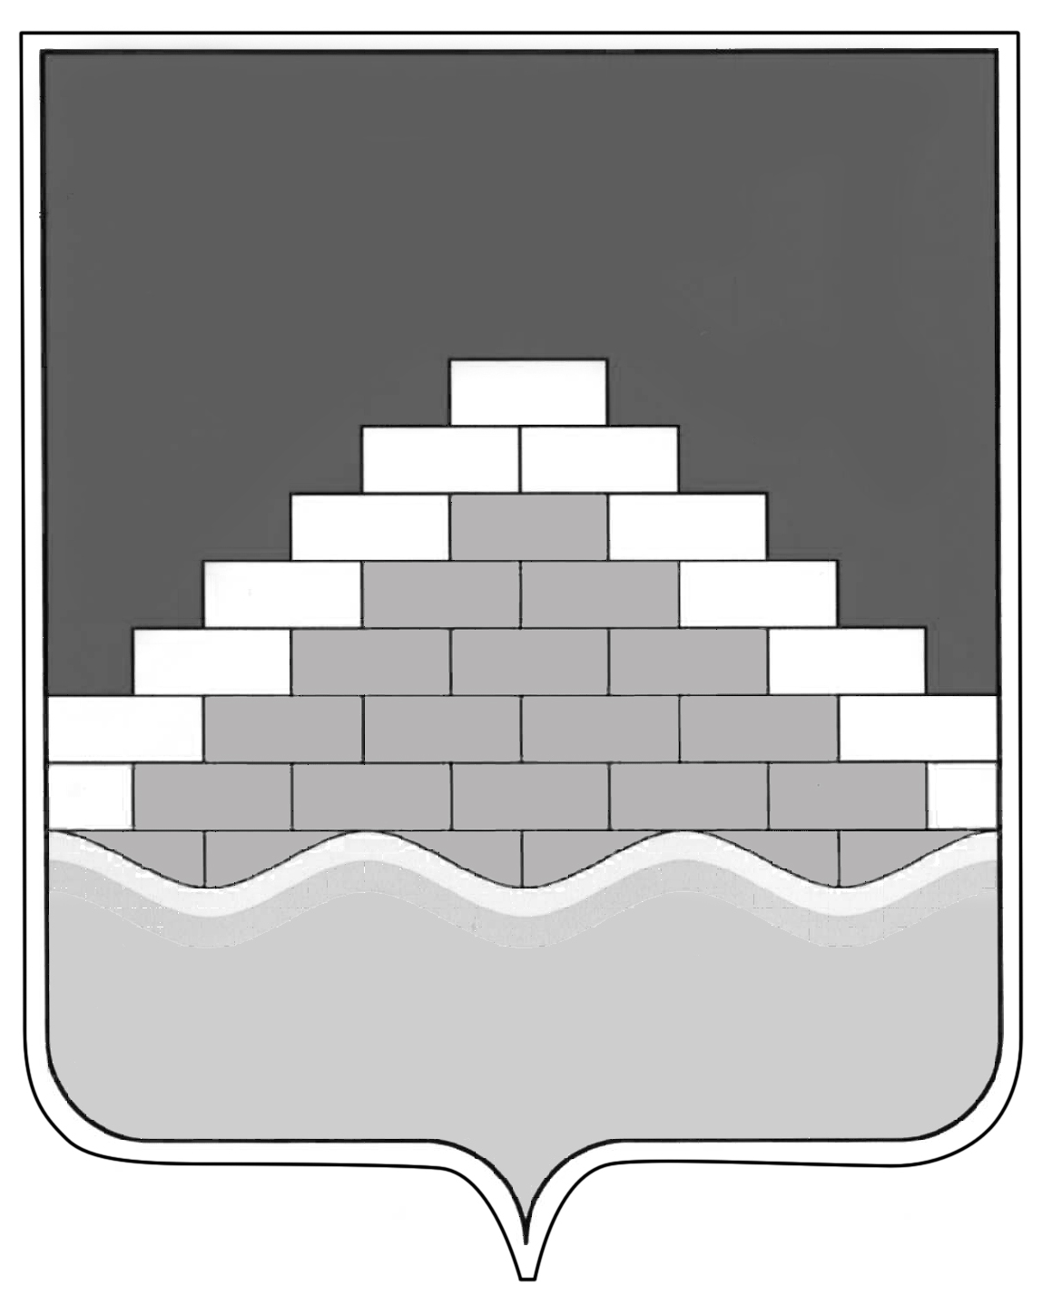

АДМИНИСТРАЦИЯ ГОРОДСКОГО ПОСЕЛЕНИЯ - ГОРОД СЕМИЛУКИ

СЕМИЛУКСКОГО МУНИЦИПАЛЬНОГО РАЙОНА ВОРОНЕЖСКОЙ ОБЛАСТИ

______________________________________________________________________
ул. Ленина, 11, г. Семилуки, 396901, тел./факс 2-45-65

ПОСТАНОВЛЕНИЕ

20 февраля 2023 г.
№ 51

Об установлении способов информирования граждан о введении запретов и (или) изменения схемы организации дорожного движения на автомобильных дорогах местного значения городского поселения – город Семилуки, а также о причинах принятия такого решения

В соответствии со ст. 21 Федерального закона от 10.12.1995 № 196-ФЗ «О безопасности дорожного движения» администрация городского поселения – город Семилуки постановляет:
1. Установить, что информирование граждан об установке дорожного знака или нанесении разметки, запрещающих въезд всех транспортных средств в данном направлении, остановку или стоянку транспортных средств либо обозначающих дорогу или проезжую часть с односторонним движением либо выезд на такую дорогу или проезжую часть, на автомобильных дорогах местного значения, а также о причинах принятия такого решения осуществляется не позднее чем за двадцать дней до их установки или нанесении разметки администрацией городского поселения – город Семилуки одним из следующих способов:
1) посредством размещения информации на официальном сайте администрации городского поселения – город Семилуки;
2) посредством размещения на информационном стенде администрации городского поселения – город Семилуки;
3) путем опубликования в печатном средстве массовой информации газета «Семилукская жизнь».
2. Настоящее постановление вступает в силу с момента его обнародования.
3. Контроль за исполнением настоящего постановления оставляю за собой.

И.о. главы администрации  городского поселения – город Семилуки | И.В. Трепалин

